STERNKLAR.

VORFELDANALYSE Und konkurrenzanalyse

KNEZEVIC SARA 5AHMNM

2018

Inhalt

1 Vorfeldanalyse 4

1.1 Vorwort 4

1.2 Allgemein 4

2 Rotation der Erde 5

2.1 Allgemein 5

2.1.1 Der Wechsel von Tag zu Nacht 6

2.1.2 Rotationsgeschwindigkeit der Erde 6

2.1.3 Planeten 7

3 Stern 7

3.1 Entstehung eines Sterns 7

3.1.1 Allgemein 7

3.2 Sternbilder 8

3.2.1 Allgemein 8

3.3 Drei bekanntesten Sterne 8

3.3.1 Sirus 8

3.3.2 Polarstern 9

3.3.3 Canopus 9

3.3.4 Fazit 9

4 Star Tracker 10

4.1 Allgemein 10

4.1.1 Wichtige Faktoren 10

4.1.2 Kompaktheit 10

4.1.3 Stabilität 10

5 Schrittmotor 11

5.1 Allgemein 11

5.2 Schrittmotor Steuerung 11

6 Arduino 12

6.1 Allgemein 12

7 Konkurrenzanalyse 13

7.1 Star Tracker gekauft 13

7.1.1 Stärken 13

7.1.2 Schwächen 13

7.1.3 Vixen Polarie Star Tracker 13

7.1.4 Sky-Watcher Star Adventurer 15

7.2 Star Tracker selber gebaut 15

7.2.1 Stärken 15

7.2.2 Schwächen 16

7.3 Astronomie-Apps 16

7.3.1 Allgemein 16

8 Fazit 16

9 Quellenverzeichnis 17

10 Abbildungsverzeichnis 18

# Vorfeldanalyse

## Vorwort

Eine ganze besondere Art der Astrofotografie ist die Milchstraßen Fotografie. Denn diese erfordert einige Faktoren, um ein qualitativ hohes Bild der Sternenstadt zu schaffen. Planlos sollte man dieses Projekt nicht angehen, denn das kann schnell dazu führen, dass die Ergebnisse enttäuschen. Daher sollte man die nächtlichen Ausflüge zumindest grob planen und sich ausreichend Zeit nehmen.

## Allgemein

Ausgehend von früheren Kinderliedern lernten wir, dass die Sonne im Osten aufgeht und im Westen wieder unter, dies beeinträchtigt nicht nur unseren täglichen Lebensrhythmus, sondern auch vielseitige Forschungen und Projekte. Nimmt man sich die Zeit und beobachtet im Laufe einer klaren Nacht unsere Galaxie, so wird bekannt, dass sich die Sterne in Relation zur Erde bewegen, damit selbstsprechend auch die Milchstraße. Eine Ausnahme gibt es jedoch immer, in diesem System ist es der Polarstern.

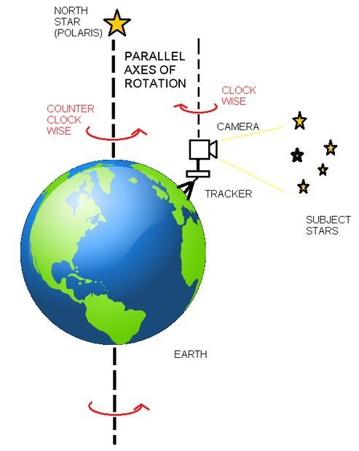

Abbildung 1: Überblick

Unser Bezugsystem die Erde bildet eine ruhige sichere Gegend, im Gegensatz zum Leben mitten in den 200 Milliarden Sternen. Zum Teil verbergen die hellen Lichter einer Großstadt etwas ganz Besonderes. Ob sich diese Vielfältigkeit unseres Universums jeder bewusst ist, kann man nicht exakt sagen. Klar ist, dass uns der Sternenhimmel einen spektakulären Anblick bietet. Schließlich entsteht dabei kein statisches und leicht einzufangendes Bild, sondern ein sich ständig Änderndes. Die Geschwindigkeit und Zeit spielen dabei eine große Rolle. Bei schnellen Bewegungen fällt es dem menschlichen Auge ziemlich leicht, dabei zuzusehen. Wobei es sich auch von einem Tagen, bis zu Jahren, über Genrationen handeln kann.

Im Allgemeinen ist die Astrofotografie ein Wettlauf mit der Zeit, um so viel subtiles Sternenlicht, wie möglich einzufangen. Dabei sollten keine weiteren Spuren der Sterne in unserem Bild zu sehen sein. Die Bewegung der Erde setzt der Fotografie eine deutliche Grenze, wie viele scharfe Details wir offenbaren können. Bestimmte Objektive und hohe ISO-Werte helfen uns, darüber hinauszuragen. Glücklicherweise existiert auch ein Werkzeug, um diese Barriere zu umgehen und mehr über die verborgene Sternenstadt zu enthüllen.

# Rotation der Erde

## Allgemein

Bekanntermaßen bewegen sich alle Planeten in unserem Sonnensystem um die Sonne herum. Dazu kommt die Entdeckung der Bewegung um die eigene Achse des jeweiligen Planeten. Nimmt man die Erde als Beispiel, so kennzeichnet man die Erdrotation. Diese ist Unteranderem für den Wechsel von Tag und Nacht verantwortlich. „Die Rotationsachse der Erde verläuft durch die Mitte des Erdkörpers und definiert durch ihre Schnittpunkte mit der Erdoberfläche den geografischen Nord- und Südpol.“[1]. Bekannt als die Erdachse. Mit einer Drehung von Westen nach Osten.

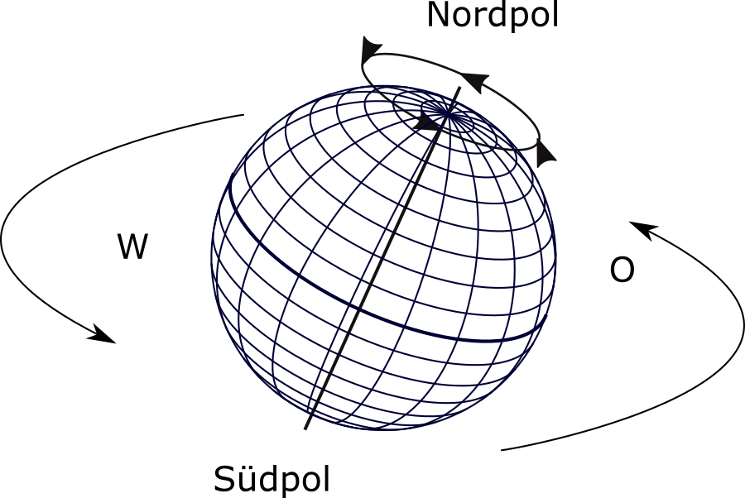

Abbildung 2: Erdrotation

### Der Wechsel von Tag zu Nacht

Klar ist, Tag herrscht nur dann, wenn die jeweilige Seite auch der Sonne zugewandt ist. Auf der abgewandten Seite herrscht somit Nacht. In 23 Stunden, 56 Minuten und 4 Sekunden absolviert die Erde eine Drehung um sich selbst. Dieser Zeitraum wird Sterntag genannt. Damit ist er rund 1/365 kürzer als ein Sonnentag, auf dem der übliche Kalendertag basiert.[2] Im Schnitt dauert der Sonnentag 24 Stunden, bis die Sonne von Höchststand zu Höchststand wandert. Dadurch ist die Verzögerung von 3 Minuten und 56 Sekunden mit der Vorausbewegung der Erde, um etwa 1° pro Tag zu erklären.

### Rotationsgeschwindigkeit der Erde

Auf ihrer Umlaufbahn bewegt sich die Erde mit fast 30 km/s um die Sonne. Durch den eigenen Standort kann man den Weg, den man zurücklegt, beeinflussen. Befindet man sich exakt am Nordpol oder Südpol, so dreht man sich innerhalb eines Tages nur einmal um sich selbst. Ganz anders in der Nähe des Äquators. Dort legt man innerhalb eines Tages die volle Länge des Erdumfangs zurück.

### Planeten

Die Erde ist aber nur einer von acht Planeten, die sich in unserem unfassbaren Sonnensystem befinden und Teil der Milchstraße, einer kosmischen Stadt mit gewaltigen Ausmaßen, ist. Zu bedenken ist, dass ein großes Stück davon heut noch weitgehend unerforscht ist. Die acht Planeten, in der Reihenfolge zur Sonne heißen Merkur, Venus, Erde, Mars, Jupiter, Saturn, Uranus und Neptun.

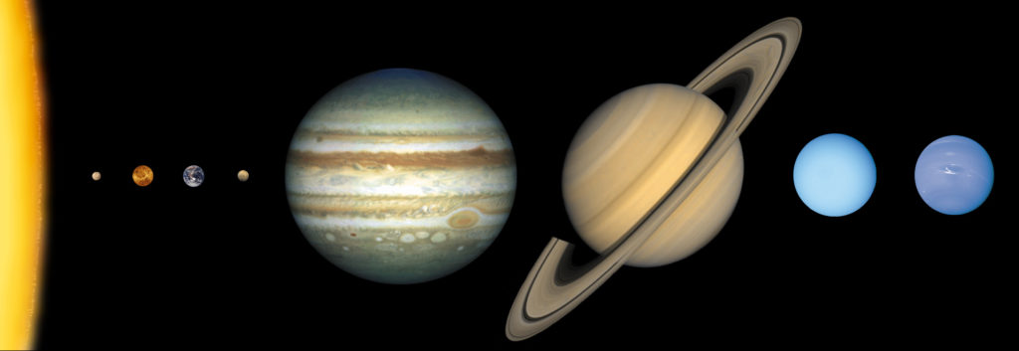

Abbildung 3: Die Erde in unserem Sonnensystem

Durch die Feststellung der Erdrotation müssen wir uns anhand der Daten, im Rahmen der Astrofotografie etwas näher damit beschäftigen. Daraufhin können wir die Bewegung der Himmelskörper auf die Belichtung abstimmen.

# Stern

## Entstehung eines Sterns

### Allgemein

Am Anfang stehen kalte dunkle Wolken aus Staub und Wasserstoffgas. Bei dem Versuch sich auszulösen scheitert die Wolke jedoch, da sie die Schwerkraft noch zusammenhält. Dabei gewinnt die Schwerkraft und die Gaswolke kollabiert zu einer Scheibe, woraus weiterhin ein Stern entsteht. Ergänzend verschmelzt das Wasserstoffatom zu Helium und durch diesen Nuklearen Energiestoß beginnen die Sterne zu leuchten. Innerhalb von einigen Millionen Jahren wird der Nebel der davor liegt weggeblasen und wir sehen den Stern und ein damit spektakulär entstandenes Muster.

## Sternbilder

### Allgemein

Das Sternbild ist in der Astronomie eine zweidimensionale Anordnung von Fixsternen. Diese Sterne sind dauerhaft am Sternenhimmel zu entdecken. Die Anordnung im Weltall hat dabei aber nichts mit den Bildern zu tun. Diese entstehen nämlich zufällig bei der Projektion auf die Himmelwölbung. Betrachtet man ein Sternebild von der Erde, so kann man behaupten, dass alle Sterne gleich weit entfernt sind. Generell gilt, dass die Sterne unterschiedlich weit entfernt sind. Doch durch unser Bezugsystem der Erde entstehen einzelne Formationen. Allerdings sind die meisten Sternbilder nur während einer bestimmten Jahreszeit zu sehen.

Die Namen der meisten Sternbilder kommen von mythologischen Figuren, Tieren oder Dingen der griechischen Antike. Somit benützt man griechische Buchstaben, gefolgt von der Genitivform des wissenschaftlichen Namens. Zum Beispiel heißt der Stern Agol im Sternbild Perseus „Beta Persei“. Diese Art der Benennung wurde von Johann Bayer im Jahr 1603 eingeführt.

## Drei bekanntesten Sterne

### Sirus

Der hellste Stern am Himmel heißt Sirus, auch Hundsstern genannt. Dieser hat den 2100-fachen Radius der Sonne und ist 200000-mal größer als die Erde. 5000 Jahre benötigt das Licht des bekanntesten Sternes unseres Universums, bis es unser Auge erreicht. Er ist auch der Stern fürs neue Jahr, denn zum Jahreswechsel steht dieser genau im Meridian. „Am Himmel ist Sirius südöstlich des markanten Orion zu finden, dessen drei Sterne des Gürtels direkt auf ihn zeigen."[3]

Dieser gehört zum Sternbild Großer Hund, welches tief über dem Südhorizont steht, aus der Sicht von Mitteleuropa.

### Polarstern

Nun zum wichtigsten Richtungsweiser, der nördlichen Halbkugel, am Himmel, der Polarstern. Dieser ist weniger hell, steht am Himmel aber immer an der exakt gleichen Stelle. Er ändert also im Gegensatz zu den anderen Sternen seine Position im Laufe der Nacht nicht. Noch dazu markiert er den Himmelsnordpol, um den sich aufgrund der oben genannten Erdrotation alle weiteren Sterne drehen. Es scheint, als sei er der Mittelpunkt aller anderen Sterne. Seine Höhe entspricht ungefähr dem nördlichen Breitengrad, des Beobachters.

Deswegen diente er früher den Seefahrern als Navigationshilfe, um die Position, den Kurs oder die Himmelsrichtung zu überprüfen. Nimmt man den Großen Wagen als Anhaltspunkt, so findet man den Polarstern leichter, indem man die gedachte Linie der hinteren Kastensterne um das Fünffache nach oben verlängert. Da der Polarstern 430 Lichtjahre von uns entfernt ist, erscheint er uns als sehr schwach. Käme es aber zu einem Positionswechsel von Sonne und Polarstern, wäre dieser so hell wie 2300 Sonnen.

### Canopus

Der zweithellste Stern am Nachthimmel heißt Canopus. Dieser dient ebenfalls der Navigation und ist aufgrund seiner Stellung nahe dem Südpol der Ekliptik und seiner großen Helligkeit von Mitteleuropa nicht zu sehen, lediglich vom südlichsten Teil Europas. Canopus ist eines der kleineren Sternbilder, jedoch verläuft die Milchstraße quer durch das Schiffkiel und verleiht dem Betrachter ein unglaubliches Sternenbild.

### Fazit

Ist der Himmel jedoch zu stark aufgehellt, aufgrund des Mondlichts oder Straßenbeleuchtung, ist es nahezu unmöglich, alle Sterne zu erkennen. Je nach Stärke der Lichtverschmutzung bleibt ein Stern nach dem anderen unsichtbar.

# Star Tracker

## Allgemein

Ein sogenannter „Star Tracker“ auch bekannt unter Sternenverfolger, ist ein Werkzeug, dass Astrofotografen als technisches Hilfsmittel verwenden. Damit wurde es Teleskopen erleichtert, Objekte am Nachthimmel automatisch zu verfolgen, ohne das Teleskop manuell bewegen zu müssen. Auf diese Weise entsteht eine bessere Darstellung der feinen Details mit hoher Schärfe, sofern die verschiedenen oben angesprochenen Faktoren angewendet werden.

### Wichtige Faktoren

In erster Linie nehme ich Bezug auf die Rotation der Erde und versuche im Einklang mit dieser, die Drehbewegung fortzuführen und somit auch dieselbe Geschwindigkeit einzuhalten. Diese Verwendung ermöglicht längere Belichtungen, kleinere Öffnungen und damit niedrigere ISO-Werte. Wenn sich etwas bewegt, entsteht bei längerer Belichtung, eine Bewegungsunschärfe oder Lichtspuren. Teilweise werden diese in der Fotografie ganz bewusst eingesetzt, um Bewegung sichtbar zu machen. Im Bereich der Milchstraßenfotografie wird das jedoch stark vermieden. Daraufhin muss der Star Tracker weitgehend auf die Erdachse ausgerichtet sein, was allgemein als polare Ausrichtung bezeichnet wird. Anzumerken ist, je breiter das Objektiv, desto ungenauer muss die polare Ausrichtung sein. Verschiedene Smartphone-Apps machen dies ganz einfach.

### Kompaktheit

Anfangs waren die Tracker ziemlich groß und schwer. Doch in den letzten Jahren haben es Firmen geschafft, kleinere und kompaktere Versionen zu entwickeln. Somit können Fotografen den Nachthimmel auch alleine mit Kameraausrüstung einfangen. Sie sind klein genug, damit Landschafts- und Abenteuerfotografen ihre Taschen packen und an Orte bringen können, an denen sie spektakuläre Bilder erwarten, die mit großen, schweren Ausrüstungen nicht erreichbar wären.

### Stabilität

Die Stabilität spielt bei der Darstellung der qualitativ hochwertigen Aufnahmen eine große Rolle. Auf einem instabilen Design führt das Drehen des Uhrrads, vor allem bei starkem Zoom, zu star trails und jittering. Um diesen Prozess zu überwinden und einen einfachen automatisierten Weg zu nehmen, greift man auf einen Arduino basierten Motorantrieb zurück.

Diese Sternverfolger können auch verwendet werden, um Weltraumobjektive wie Plejaden und Andromeda mit Standard-Superteleobjektive, wie den 100 - 400 mm aufzunehmen.

# Schrittmotor

## Allgemein

Ein Schrittmotor ist eine elektrische Maschine die auf elektromagnetischem Prinzip beruht, dabei dient er zur Umwandlung von elektrischer in mechanische Energie. Er besteht aus einem feststehenden Stator und einem sich darin drehenden Rotor. Durch unterschiedlich ausgerichtete Magnetfelder im Stator und Rotor entsteht das Drehmoment, welches den Rotor antreibt. Für den größtmöglichen magnetischen Fluss sorgt der Rotor. Beim Schrittmotor findet man nur im Stator Spulen, im Gegensatz zu anderen Motoren. Durch gezieltes Ein-, Aus- oder Umschalten der Stromzufuhr, der einzelnen Wicklungen, entsteht eine definierte Drehbewegung. Dies bietet uns auf eine einfache Art und Weise, Drehsinn und Drehzahl des Motors zu kontrollieren und zu steuern. Möchte man die Position des Rotors feststellen, reicht es vollkommen aus, ausgehend von einer Ausgangslage die Schritte im beziehungsweise gegen den Uhrzeigersinn zu zählen und mit dem Schrittwinkel zu multiplizieren.

## Schrittmotor Steuerung

Für die Ansteuerung eines Motors bedarf es oft eines höheren Stroms, als die Pins des Arduinos liefern könne. Man nützt deshalb zusätzliche Treiberchips, um den Strom bereitstellen zu können. Außerdem gibt es bei der Abschaltung eines Schrittmotors etwas, dass man einen „Induktiven Kick back“ nennt. Dabei wird von den Spulen im Inneren des Motors eine sehr hohe Spannung induziert. Diese kann allerdings die Elektronik des Arduinos beschädigen.

Nun kommt das „Motor/ Stepper/ Servo Shield“ ins Spiel. Darauf befinden sich alle benötigten Treiberchips. Außerdem gibt es innere Schutzdioden, die den Arduino zusätzlich schützen. Es nützt auch nur zwei pins des Arduinos, dass über eine I²C Verbindung mit dem Arduino kommuniziert. Das heißt, alle anderen pins sind frei benutzbar.

Um schließlich einen bipolaren Schrittmotor zu kontrollieren, benötigt man unter anderem ein externes Netzteil, mit genügend Leistung, da die Stromversorgung über USB für Motoren nicht unbedingt ausreichend ist. Zu guter Letzt benötigt man einen „ARDUINO UNO“.

# Arduino

## Allgemein

Ein Arduino ist eine Open-Source Elektronikplattform, die auf einfach zu bedienender Hard- und Software basiert. Die sogenannten Arduino-Boards sind in der Lage, Eingänge, zum Beispiel ein Licht auf einem Sensor, zu lesen und sie in einen Ausgang umzuwandeln. Dabei kann es auch eine LED Lampe aktivieren oder einen Motor aktivieren. Sendet man eine Reihe von Anweisungen an den Mikrocontroller des Boards, so kann man auch kontrollieren was es tun soll. Die Programmierung selbst, erfolgt über die Programmiersprache C beziehungsweise C++.

„Over the years, Arduino has been the brain of thousands of projects, from everyday objects to complex scientific instruments. A worldwide community of makers - students, hobbyists, artists, programmers, and professionals - has gathered around this open-source platform, their contributions have added up to an incredible amount of [accessible knowledge](http://forum.arduino.cc/) that can be of great help to novices and experts alike. “[4]

# Konkurrenzanalyse

## Star Tracker gekauft

### Stärken

Grundsätzlich kann man sagen, dass ein gekaufter Star Tracker einem sehr viel an Zeit spart. Obwohl man sich teilweise durch die enorme Vielfalt an Produkten, durch zahlreiche Recherchen, viel Zeit entnimmt. Man benötigt dementsprechend aber auch nicht viele Kenntnisse, um solch einen Sternverfolger zu benützen. Als ein weiterer Vorteil, der Star Tracker am Markt, gilt das Gewicht und Packmaß, ist somit absolut für den Einsatz an abgelegene Orten geeignet. Die Montierung eines Star Tracker sollte zudem auch keine weiteren Schwierigkeiten aufbereiten, da diese relativ kompakt gebaut sind. Der Sternverfolger ist daher so angelegt, dass der Zusammenbau schnell und unkompliziert funktionieren kann. Durch die hochwertige Verarbeitung, wackelt und klappert meistens nicht und es kommt zu klaren punktförmigen Sternen.

### Schwächen

Preislich Differenzieren sich die verschieden Firmen nicht sehr groß. Star Tracker sind nicht billig und sollten daher gut durchdacht sein. Zudem kann ein präzises Einordnen nur dann erfolgen, wenn man auch dementsprechend viel zahlt. Zu beachten ist, dass nicht bei jedem Star Tracker auch die Montage inkludiert ist und man möglicherweise noch einen Preisaufschlag einkalkulieren muss. Einer der Vorteile, das geringe Gewicht, kann sich jedoch auch als Nachteil erweisen. Teilwiese unterschiedet sich die Tragfähigkeit der jeweiligen Star Tracker enorm und ist bei einigen merklich limitiert. Was bei kleinen Bauweisen anders kaum möglich ist.

### Vixen Polarie Star Tracker

Das Unternehmen Vixen setzte mit ihrem USP auf klein, leicht und sofort einsatzbereit mit einer hochwertigen Verarbeitung. Es ist eine ideale Reisemontierung für langbelichtete Aufnahmen der Milchstraße. Abseits der ganzen Lichtverschmutzung.

Das Gerät ist so ähnlich groß wie eine Kompaktkamera, dies ist am Bild deutlich erkennbar. Mit einer Dicke von 5 cm ist diese erstaunlich flach und die Kantenlängen betragen rund 10 – 14 cm, vergleichbar mit einem DIN-A5 Format. Für weitere Strecken ist dieses Hilfsmittel auch sehr gut, da es ein Gesamtgewicht von nur 740 g beträgt.

Das Design der Polarie, ist sehr schlicht und formschön. Dies kann ein Vorteil sein muss aber nicht. Doch die Anmerkung, dass alle Ecken abgerundet sind, kommt den Rucksack bzw. dem jeweiligen Transportbehältnis nur zugute.

Laut Betreiber hat der „Vixen Polarie Star Tracker“ eine gute Witterungsbeständigkeit. Sowohl bei hohen Nachttemperaturen von über 25°, als auch bei eisigen Minustemperaturen bei unter -10° sind diese erfolgreich einsetzbar. Auch gegen Feuchtigkeit soll diese ausreichend geschützt sein. Die Funktionen werden also durch starke Taubbildung und völlige Gehäusevereisung hervorragend geschützt.

Durch die kleine Bauart, erweist sich die Tragfähigkeit des Sternverfolgers als sehr gering. Dieser Star Tracker ist für große Beladungen schlichtweg nicht konzipiert.

Einordnungen, das es auf den nördlichen beziehungsweise südlichen Himmelspol ausgerichtet wird, gelingt diesem Star Tracker bei Weitwinkelaufnahmen bis circa 35 mm und Belichtungszeiten bis circa einer Minute sehr gut. Doch für längere Brennweiten oder auch längere Zeit, ist eine genaue Einordnung praktisch unmöglich.

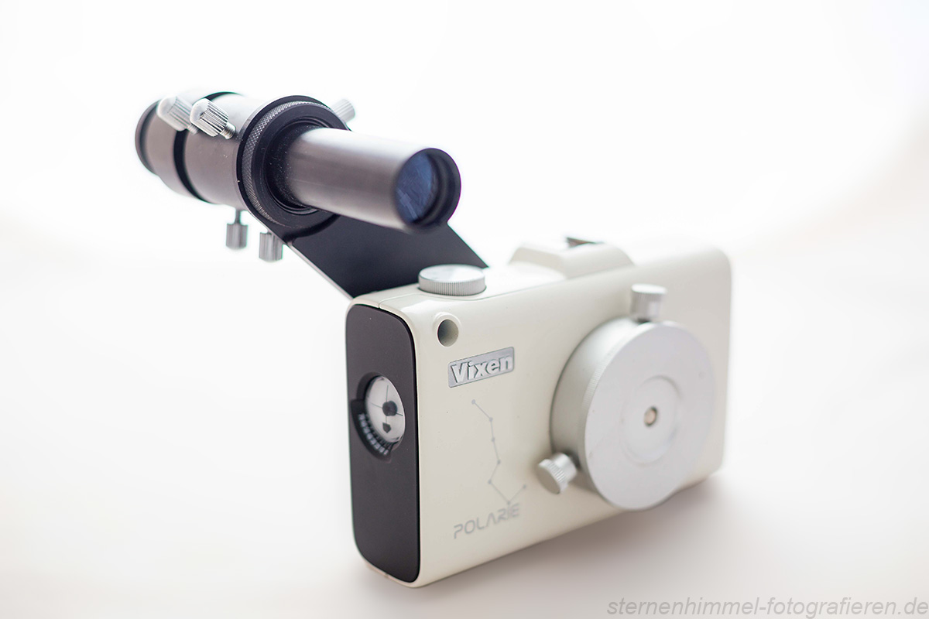

Abbildung 4: Vixen Polarie Star Tracker

### Sky-Watcher Star Adventurer

Sky-Watcher begeistern ihre Kunden mit verschiedenen benutzerfreundlichen Kombinationen, damit alle Bedürfnisse für Astrofotografie erfüllt werden. Daher bieten sich zahlreichen Möglichkeiten eines unfassbaren Ergebnisses, mit einem kleinen Wunderkasten. Es ist eine hochpräzise, tragbare und stabile Himmelsortungsplattform. Die maximale Nutzlast liegt bei 5 kg.

Die Polarausrichtung ist jedoch ohne weitere Hilfestellung, nicht so einfach zu meistern. Denn sobald man die Position der Kamera ändert, muss man die Ausrichtung erneuern. Dabei enthält es ein eingebautes Polarisationsfernrohr mit Beleuchtung.

Darüber hinaus enthält es vorprogrammierte Parameter die helfen können. Andererseits aber können diese auch zu einem klaren Störfaktor werden, da man nicht frei wählerisch ist.

Laut Betreiber hat es einen geringen Stromverbrauch und Unterstützt daher auch externe Mini-USB Stromversorgungen.

#### Preis Vergleich

Vixen: € 399,00

Sky-Watcher: € 359,00

## Star Tracker selber gebaut

### Stärken

Hat man das gewisse Budget jedoch nicht zur Verfügung, muss man trotzdem nicht auf detailreiche Milchstraßenaufnahmen verzichten. Denn mit gewissen technischen Kenntnissen und mechanischer Begabung kann man dasselbe Ziel erreichen. Ein enormer Vorteil ist die hohe Flexibilität der Zahlenänderungen. Denn durch die eigene Herstellung kann man ohne weitere Probleme den Star Tracker über den eigenen Computer kontrollieren. Man muss sich daher auch nicht an vordefinierte Zahlenwerte richten, zwischen denen man nur variieren kann.

Da die Stabilität eines Star Trackers enorm wichtig ist, kann man sich beim selber gebauten mehr damit spielen. Durch Überlegungen von zusätzlichen Konstellationen, kann man etwas schaffen, dass die Stabilität unterstützt.

Auch kann man das Design selber wählen, um es dem Auge reizvoller zu machen.

### Schwächen

Nachteile in diesem Sinne gibt es sowohl bei gekauften, als auch bei selber gebauten. Einer der Schwächen hierbei ist, die Zeit. Diese Art von Vielfalt, erfordert fast Probleme mit der Zeit, da es durchaus zeitaufwendig ist und zu einem enormen Stressfaktor werden kann. Das Wetter könnte dabei auch zu einem Faktor werden, der nicht gut genug verarbeitet werden kann. Denn mit einem kleinen Budget, die Witterungsbeständigkeit unter Kontrolle zu halten, ist nicht gerade einfach.

## Astronomie-Apps

### Allgemein

Astronomie Apps gibt es wie Sand am Meer, da die wenigsten wissen, wo sich Sterne, Sternbilder oder gar die Milchstraße befinden. Dies gibt es in digitaler Form, als App, für das Smartphone, um das gewünschte Motiv schneller zu finden.

Dabei sind Stellarium und Starwalk besonders zu empfehlen. Zudem gibt es Stellarium, als kostenlose Software für Windows, OS X, Linux und ist eine gute rechte Hand für die Planung des nächtlichen Ausflugs.

Die App hilft einem auch noch, sich zu erkundigen, wann die Milchstraße am besten sichtbar ist. Idealerweise ist das, wenn Neumond ist oder der Mond noch unter dem Horizont steht. Die bessere Wahl ist jedoch immer der Neumond. Im Winter ist nur ein kleiner Teil der Milchstraße zu sehen. Bei unseren Breitengraden ist die Milchstraße daher in den Sommermonaten besonders gut zu sehen.

# Fazit

Aufgrund dieser Recherche schließe ich daraus, dass die Planung in diesem Fall den Hauptanspruch erfordert. Denn ohne des nötigen Wissens verzweifelt man schnell, ein gutes Bild der spektakulären Sternenstadt zu machen. Besonders, da die Kamera Sachen erkennt, die mit dem bloßen menschlichen Auge nicht sichtbar sind. Durch diese Nachforschungen bin ich schon einen großen Schritt voraus. Da also ein gutes Fundament vorhanden, sollte die Umsetzung keine weiteren Schwierigkeiten bereiten.

# Quellenverzeichnis

<https://blog.austria-insiderinfo.com/fotografie/milchstrasse-fotografieren-lokalisierung/>

(abgerufen am 22.11.2018)

<http://www.gunook.com/folgen-sie-den-sternen-mit-star-tracker/> (abgerufen am 22.11.2018)

<https://lexikon.astronomie.info/movement/index.html> (abgerufen am 22.11.2018)

<https://petapixel.com/2018/07/24/why-and-how-to-use-a-star-tracker-for-photos-of-the-night-sky/> (abgerufen am 22.11.2018)

<http://skywatcher.com/product/star-adventurer/> (abgerufen am 22.11.2018)

<https://www.sternregister.de/10-sterne.php> (abgerufen am 19.11.2018)

<https://www.weltkugel-globus.de/die-erde/erdrotation-entstehung-von-tag-und-nacht/> (abgerufen am: 13.11.2018)

<https://de.wikipedia.org/wiki/Sterntag> (abgerufen am 13.11.2018)

# Abbildungsverzeichnis

Abbildung 1: Überblick 4

1. <http://img.gunook.com/upload/b/24/b24c7bdccf485ccc84618b9fa531fff8.jpg> (abgerufen am 22.11.2018)

Abbildung 2: Erdrotation 6

2.) <https://www.weltkugel-globus.de/media/Erdrotation.png> (abgerufen am 22.11.2018)

Abbildung 3: Die Erde in unserem Sonnensystem 7

3.) <https://www.weltkugel-globus.de/media/Die-Erde-in-unserem-Sonnensystem-1-1024x353.jpg> (abgerufen am 22.11.2018)

Abbildung 4: Vixen Polarie Star Tracker 14

4.) https://sternenhimmel-fotografieren.de/wp-content/uploads/2016/04/Polarie_Polsucher.jpg (abgerufen am 22.11.2018)

1. <https://www.weltkugel-globus.de/die-erde/erdrotation-entstehung-von-tag-und-nacht/>

   (abgerufen am 13.11.2018)
2. <https://de.wikipedia.org/wiki/Sterntag> (abgerufen am 13.11.2018)
3. <https://www.sternregister.de/10-sterne.php> (abgerufen am 19.11.2018)
4. [https://www.arduino.cc/en/Guide/Introduction#](https://www.arduino.cc/en/Guide/Introduction) (abgerufen am 21.11.2018)